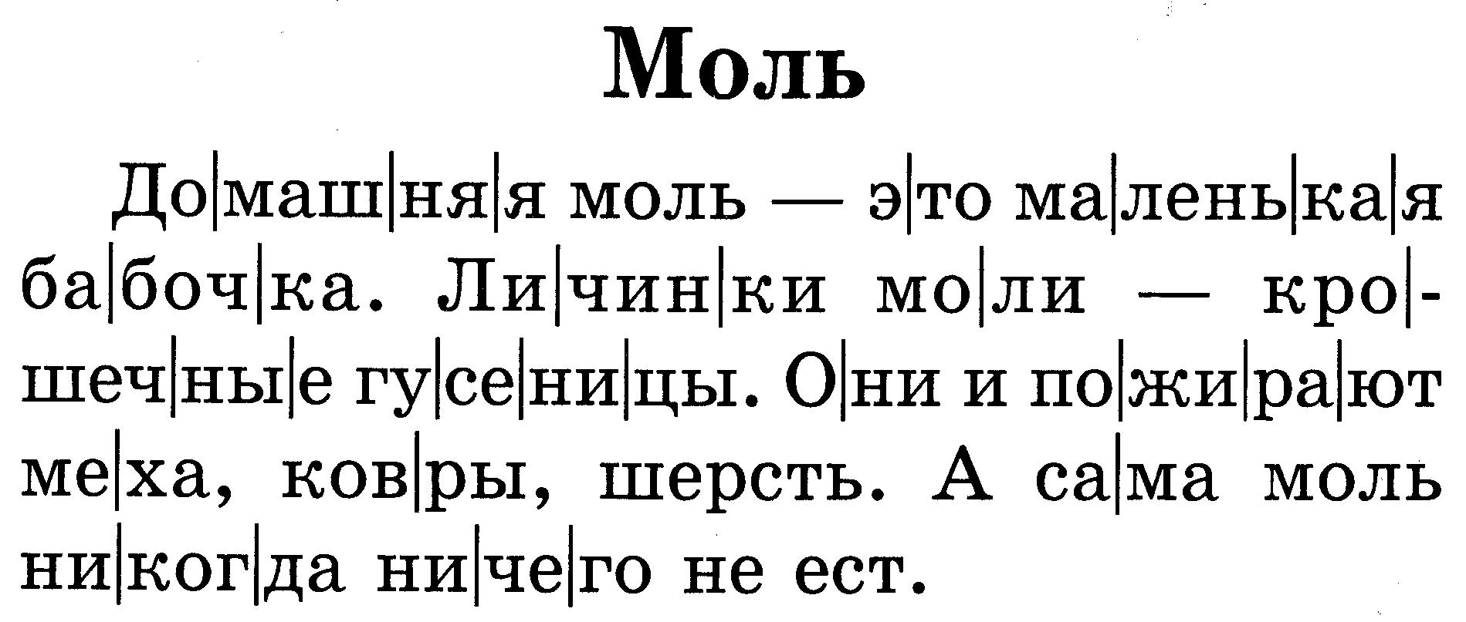

НАЙДИ ОТВЕТ НА КАЖДЫЙ ВОПРОС И ИСПОЛЬЗУЙ ПОДХОДЯЩЕЕ ПРЕДЛОЖЕНИЕ ИЗ ТЕКСТА.

- Кто такая домашняя моль?
______________________________________________________________________________________________________________________________________________________
- Чем она питается?
______________________________________________________________________________________________________________________________________________________
- Кто опасен коврам, мехам и шерсти?
______________________________________________________________________________________________________________________________________________________

